Викторина по произведениям Сергея Михалкова.
МБДОУ № 460
г. Челябинск
Ленинский район
разработка социального педагога
Макаровой Н.А.
старший дошкольный возраст

Ведущий: Сегодня у нас большой праздник – мы отмечаем день рождения нашего любимого детского сада! И в честь этого события к нам прибыл необычный гость. Вы должны догадаться, кто же он? Сейчас послушайте мою загадку. А чтобы вам было проще ее отгадать, подскажу, что этот персонаж пришел к нам из стихотворений известного детского поэта Сергея Михалкова.

Итак…
В доме восемь дробь один
У заставы Ильича
Жил высокий гражданин,
По прозванью Каланча.
Кто же это?
В зал заходит Дядя Стёпа.
Дядя Стёпа: Здравствуйте, ребята! Вы меня узнали?
Дети: Да!
Ведущий: Сейчас мы ребят расспросим про тебя, Дядя Стёпа. Проведем небольшую викторину.

Кто в викторине победит
Конечно, лучший эрудит,
У нас сомнений в этом нет -
Он самый первый даст ответ.

- Из районных великанов
Самый главный великан,
По фамилии _______ (?),
И по имени Степан.
Какая фамилия была у дяди Стёпы? (Степанов)
2. Шёл с работы дядя Стёпа -
Видно было за версту.
Уважали дядю Стёпу
За такую высоту.
Какие прозвища дяде Стёпе дали дети за его высокий рост? («каланча», «великан», «светофор»)
3. Лихо мерили шаги
Две огромные ноги...
Обувь какого размера покупал себе дядя Стёпа? (45 размера)
4. Я скажу вам по секрету,
Что в милиции служу,
Потому что службу эту
Очень важной нахожу!
Кем служил в милиции дядя Стёпа? (постовым)
5. Он шагает по району
От двора и до двора.
И опять на нём погоны,
С пистолетом кобура.
В каком воинском звании служил дядя Стёпа? (бывший флотский старшина)
6. Сильный смелый и серьёзный,
Он достиг своей мечты
В изученье дали звёздной,
В покоренье высоты.
Чтобы выполнить заданье
На ракетном корабле,
Неземные испытанья
Проходил он на Земле.
Кто из семейства Степановых стал космонавтом? (Егор, сын Дяди Стёпы)

Ведущий: Молодцы, на все вопросы дали ответ. А сейчас проведем небольшую разминку.

Музыкальная разминка.
Речевая игра «Слово на ладошках»
(слова Н.Никулевой, музыка Е.Попляновой)

Я найду СЛОВА везде:
И на небе, и в воде,
На полу, на потолке,
На носу и на руке.
Вы не слышали такого?
Вы не слышали такого?
Не беда, играем в слово,
Не беда, играем в слово!
Дети произносят и прохлопывают ритмослоги.
Дядя Стёпа: Ребята, а вы хорошо знакомы с произведениями Михалкова? А вот как вы их запомнили, мы сейчас узнаем.

1.
Вот у Коли, например
Мама – милиционер,
А у Толи и у Веры
Обе - мамы инженеры.
(«А что у вас?»)

2.
Это только трус боится
На укол идти к врачу
Лично я при виде шприца
Улыбаюсь и шучу
(«Прививка»)

3. А теперь отгадайте сказочных героев:
Носик круглый, пятачком,
Им в земле удобно рыться,
Хвостик маленький крючком,
Вместо туфелек - копытца.
Трое их - и до чего же
Братья дружные похожи.
Отгадайте без подсказки,
Кто герои, что за сказка?
(«Три поросенка»)
Как зовут братцев-поросят?

- Я строить из камней решил,
Хочу, чтоб дом мой крепким был. (Наф-наф)
- Да это долго - из камней,
Сплетём из веток, так быстрей! (Ниф-ниф)
- А я избушку из соломы
За три часа сложу любому. (Нуф-нуф)

4. Как называется стихотворение, герой которого ни во что не верил? («Фома»)

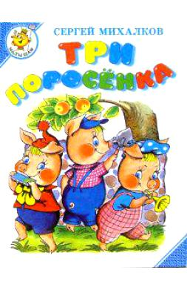
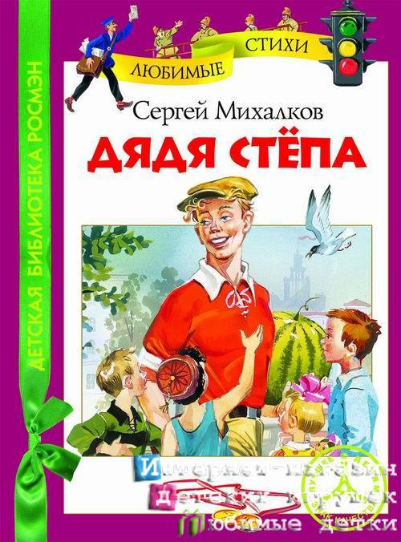
Ведущий: в заключении викторины предлагаю вам посмотреть мультфильм «Упрямый Фома».

